Bezrobotni
w szczególnej sytuacji na rynku pracy województwa lubuskiego
w IV kwartale 2015 roku

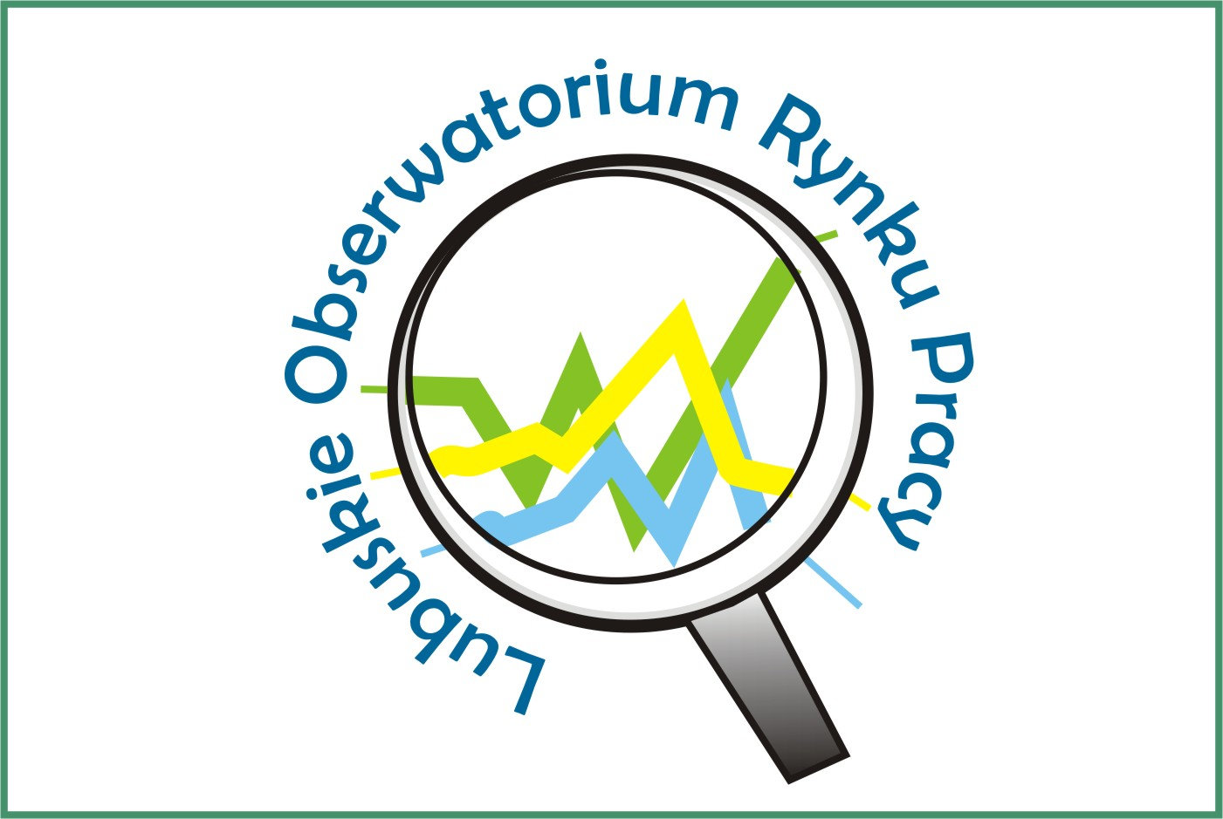

Zielona Góra, styczeń 2016 roku

SPIS TREŚCI

1. WPROWADZENIE…………………………………………………………………….. | 3
2. KATEGORIE OSÓB BĘDĄCYCH W SZCZEGÓLNEJ SYTUACJI NA RYNKU PRACY:………………………………………………………………………………… | 4
2.1. Bezrobotni do 30 roku życia……………………………………………………. | 5
2.1.1. młodzież do 25 roku życia ………………………………………………….. | 6
2.2. Długotrwale bezrobotni………………………………………………………….. | 9
2.3. Bezrobotni powyżej 50 roku życia……………………………………………… | 12
2.4. Bezrobotni korzystający ze świadczeń z pomocy społecznej……………….. | 14
2.5. Bezrobotni posiadający co najmniej jedno dziecko do 6 roku życia………... | 16
2.6. Bezrobotni posiadający co najmniej jedno dziecko niepełnosprawne do 18 roku życia………………………………………………………………………… | 18
2.7. Bezrobotni niepełnosprawni……..………………………………………………  3. PODSUMOWANIE…………………………………………………………………….  ANEKS STATYSTYCZNY…………………………………………………………… | 20  22  24

WPROWADZENIE

Na koniec IV kwartału 2015 r. w województwie lubuskim było zarejestrowanych 39348 bezrobotnych, o 791 osób więcej (o 2,1%) niż w kwartale poprzednim. Wzrost liczby zarejestrowanych bezrobotnych miał miejsce w dwóch ostatnich miesiącach tego kwartału, przy czym największy odnotowano w grudniu - o 1319 osób. Na koniec IV kwartału 2015 r., w stosunku do analogicznego okresu 2014 r., odnotowana liczba bezrobotnych była mniejsza o 7767 osób (o 16,5%).
Nowelizacja ustawy o promocji zatrudnienia i instytucjach rynku pracy z dnia 14 marca 2014 r. (Dz. U. z 2014 r. poz. 598) zmieniła katalog osób będących
w szczególnej sytuacji na rynku pracy. Z dotychczasowych pozostawiono trzy kategorie: długotrwale bezrobotnych, bezrobotnych powyżej 50 roku życia oraz bezrobotnych niepełnosprawnych. Wprowadzono cztery nowe kategorie: bezrobotni do 30 roku życia, bezrobotni korzystający ze świadczeń z pomocy społecznej, bezrobotni posiadający co najmniej 1 dziecko do 6 roku życia, bezrobotni posiadający co najmniej 1 dziecko niepełnosprawne do 18 roku życia. Mimo wejścia w życie 27 maja 2014 r. nowelizacji ustawy o promocji zatrudnienia i instytucjach rynku pracy, w statystyce rynku pracy nowy katalog bezrobotnych będących w szczególnej sytuacji na rynku pracy obowiązuje od
1 stycznia 2015 r. Stąd nie ma możliwości dokonania porównania wszystkich grup, biorąc pod uwagę sytuację w roku poprzednim.
Głównym zamierzeniem niniejszej analizy jest dokonanie opisu grup osób będących w szczególnej sytuacji na rynku pracy, dając tym samym podstawy do podjęcia możliwie skutecznych działań na rzecz ich aktywizacji.

2. KATEGORIE OSÓB BĘDĄCYCH W SZCZEGÓLNEJ SYTUACJI NA RYNKU PRACY
W końcu grudnia 2015 r. w województwie lubuskim zarejestrowanych było 39348 bezrobotnych. Wśród nich, jako osoby będące w szczególnej sytuacji na rynku pracy, występowały:
- osoby do 30 roku życia - 10572 osoby,
- w tym młodzież do 25 roku życia – 5357 osób,
- długotrwale bezrobotni – 19712 osób,
- osoby powyżej 50 roku życia – 11850 osób,
- korzystający ze świadczeń z pomocy społecznej – 896 osób,
- posiadający co najmniej 1 dziecko do 6 roku życia – 5905 osób,
- posiadający co najmniej 1 dziecko niepełnosprawne do 18 roku życia – 63 osoby,
- niepełnosprawni – 3479 osób.

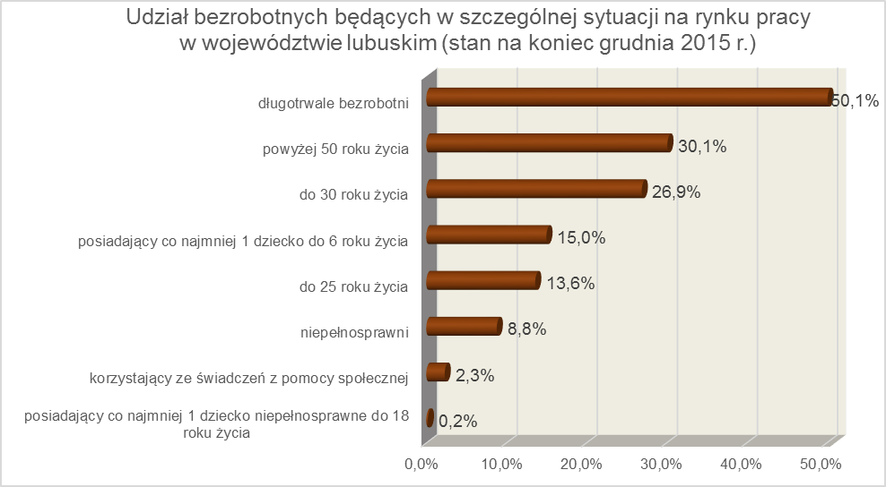

2.1. Bezrobotni do 30 roku życia
Na koniec IV kwartału 2015 r. w województwie lubuskim odnotowano 10572 osoby bezrobotne do 30 roku życia, stanowiąc 26,9% ogółu bezrobotnych.
W poszczególnych powiatach udział bezrobotnych do 30 roku życia, w liczbie bezrobotnych ogółem, wyniósł od 20,3% w powiecie słubickim do 31,5% w powiecie zielonogórskim (ziemskim).
Prawo do otrzymywania zasiłku przysługiwało 1274 osobom (12,1% tej kategorii bezrobotnych). Wśród bezrobotnych do 30 roku życia przeważały kobiety – 6516 osób, stanowiąc 61,6% tej kategorii bezrobotnych.
Na koniec IV kwartału 2015 r., najwięcej bezrobotnych do 30 roku życia nie legitymowało się żadnym stażem pracy (34,2% ogółu) lub posiadało niewielki staż pracy: od 1 do 5 lat (33,4%) oraz do 1 roku (27,5%).
Wśród bezrobotnych do 30 roku życia, dominowały osoby pozostające bez pracy od 1 do 3 miesięcy (29,9% ogółu) oraz od 3 do 6 miesięcy (20,0%). Obrazuje to poniższy wykres:
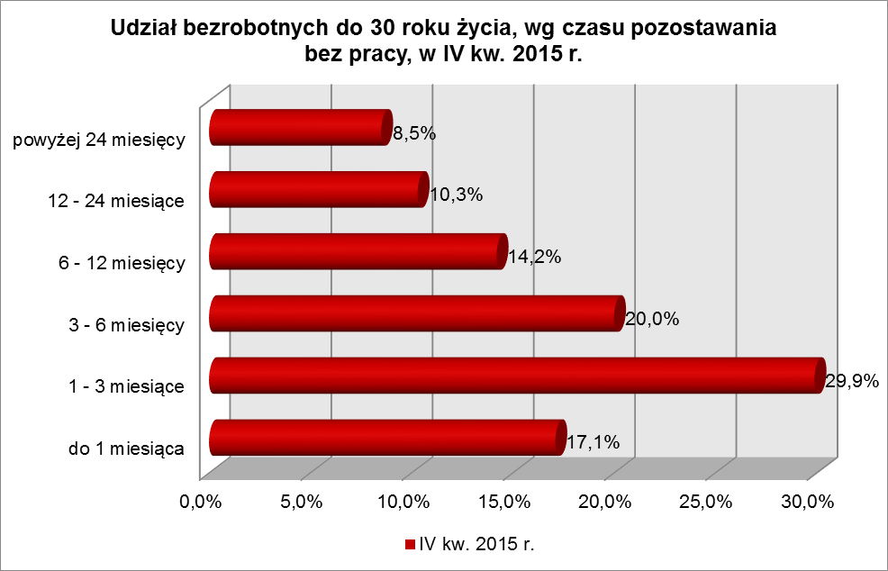
Pod względem posiadanego wykształcenia, na koniec IV kwartału 2015 r., najliczniejsze grupy stanowiły osoby z wykształceniem: gimnazjalnym i poniżej (27,3% ogółu), policealnym i średnim zawodowym (22,1%) oraz zasadniczym zawodowym (19,8%).
Wśród zarejestrowanych 10572 osób bezrobotnych do 30 roku życia:
▪ 3637 (34,4%) - to osoby długotrwale bezrobotne,
▪ 131 (1,2%) - to osoby korzystające ze świadczeń z pomocy społecznej,
▪ 2806 (26,5%) – to osoby posiadające co najmniej 1 dziecko do 6 roku życia,
▪ 12 (0,1%) – to osoby posiadające co najmniej 1 dziecko niepełnosprawne do 18 roku życia,
▪ 315 (3,0%) - to osoby niepełnosprawne.
W IV kwartale 2015 r. w powiatowych urzędach pracy zarejestrowało się 8184 bezrobotnych do 30 roku życia, co stanowiło 40,5% ogółu napływu do bezrobocia
w województwie. Od października do grudnia 2015 r. liczba bezrobotnych do 30 roku życia zwiększyła się o 306 osób, tj. o 3,0%, podczas gdy liczba bezrobotnych ogółem
w województwie lubuskim zwiększyła się o 2,1%.
W tym samym okresie wyrejestrowano 7658 osób bezrobotnych do 30 roku życia, co stanowiło 39,5% ogółu odpływu bezrobotnych w województwie. Dodatkowo 220 z nich utraciło status osoby będącej w szczególnej sytuacji na rynku pracy.
Wśród wyłączeń dominowały:
- podjęcie pracy – 4192 osoby,
- nie potwierdzenie gotowości do podjęcia pracy – 1774 osoby,
- dobrowolna rezygnacja ze statusu bezrobotnego – 401 osób,
- rozpoczęcie stażu – 346 osób.
W IV kwartale 2015 r., w województwie, bezrobotni do 30 roku życia stanowili 61,9% ogółu bezrobotnych rozpoczynających staże.

2.1.1. młodzież do 25 roku życia
Na koniec IV kwartału 2015 r. w województwie lubuskim odnotowano 5357 osób bezrobotnych poniżej 25 roku życia, stanowiąc 13,6% ogółu bezrobotnych. W stosunku do IV kwartału 2014 r. liczba osób bezrobotnych poniżej 25 roku życia zmniejszyła się
o 1395 osób, a ich udział w ogólnej liczbie bezrobotnych zmniejszył się o 0,7 punktu procentowego. Nastąpił spadek udziału tej kategorii bezrobotnych, ponieważ w okresie grudzień 2014 – grudzień 2015 r. liczba bezrobotnych poniżej 25 roku życia zmniejszyła się o 20,7%, podczas gdy liczba bezrobotnych ogółem zmniejszyła się o 16,5%.
W poszczególnych powiatach udział bezrobotnych poniżej 25 roku życia,
w liczbie bezrobotnych ogółem, wyniósł od 9,3% w powiecie zielonogórskim (grodzkim) do 17,0% w powiecie świebodzińskim.
Prawo do otrzymywania zasiłku przysługiwało 398 osobom (7,4% tej kategorii bezrobotnych). Wśród bezrobotnych do 25 roku życia przeważały kobiety – 3170 osób, stanowiąc 59,2% tej kategorii bezrobotnych.
Wśród bezrobotnych do 25 roku życia, dominowały osoby pozostające bez pracy od 1 do 3 miesięcy (33,0% ogółu) oraz od 3 do 6 miesięcy (21,3%). W okresie ostatnich czterech kwartałów w tej populacji bezrobotnych, odnotowano wzrost udziału osób pozostających bez pracy do 3 miesięcy, co obrazuje poniższy wykres:

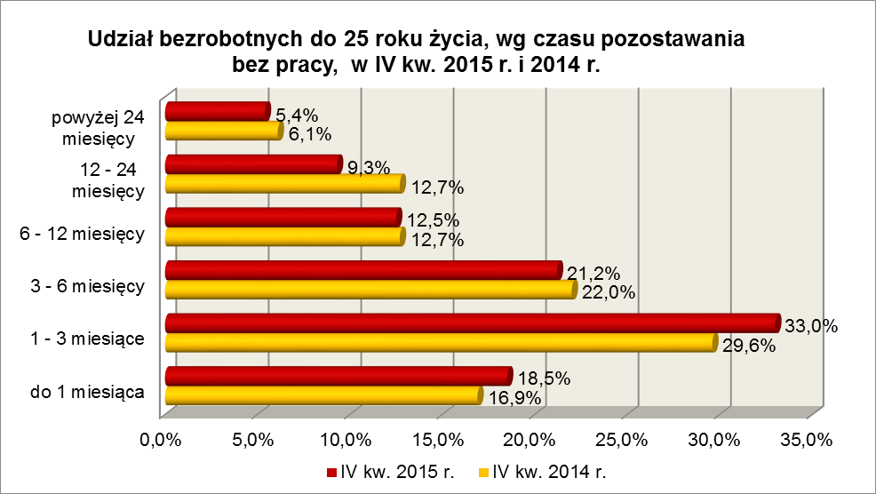

Na koniec IV kwartału 2015 r., 45,0% ogółu bezrobotnych do 25 roku życia nie legitymowała się żadnym stażem pracy (przed rokiem 48,6%).
Pod względem posiadanego wykształcenia, na koniec IV kwartału 2015 r., najliczniejsze grupy stanowiły osoby z wykształceniem gimnazjalnym i poniżej (30,0% ogółu, rok wcześniej – 28,7%) oraz osoby z wykształceniem policealnym i średnim zawodowym (24,7%, rok wcześniej – 24,9%). Na przestrzeni ostatnich czterech kwartałów, w populacji bezrobotnych do 25 roku życia, nastąpił wzrost udziału osób
z wykształceniem gimnazjalnym i poniżej oraz zasadniczym zawodowym.
Wśród zarejestrowanych 5357 osób bezrobotnych do 25 roku życia:
▪ 1482 (27,7%) - to osoby długotrwale bezrobotne,
▪ 51 (1,0%) - to osoby korzystające ze świadczeń z pomocy społecznej,
▪ 1157 (21,6%) – to osoby posiadające co najmniej 1 dziecko do 6 roku życia,
▪ 4 (0,1%) – to osoby posiadające co najmniej 1 dziecko niepełnosprawne do 18 roku życia,
▪ 145 (2,7%) - to osoby niepełnosprawne.
W IV kwartale 2015 r. w powiatowych urzędach pracy zarejestrowało się 4724 bezrobotnych do 25 roku życia, co stanowiło 23,4% ogółu napływu do bezrobocia
w województwie. Od października do grudnia 2015 r. liczba bezrobotnych do 25 roku życia zmniejszyła się o 35 osób, tj. o 0,6%, podczas gdy liczba bezrobotnych ogółem
w województwie lubuskim, w tym okresie, zwiększyła się o 2,1%.
W IV kwartale 2015 r. wyrejestrowano 4543 osoby bezrobotne do 25 roku życia, co stanowiło 23,4% ogółu odpływu bezrobotnych w województwie. Dodatkowo 216 z nich utraciło status osoby będącej w szczególnej sytuacji na rynku pracy. Wśród wyłączeń dominowały:
- podjęcie pracy – 2348 osób,
- nie potwierdzenie gotowości do podjęcia pracy – 1148 osób,
- rozpoczęcie stażu – 237 osób,
- dobrowolna rezygnacja ze statusu bezrobotnego – 213 osób.
W IV kwartale 2015 r., w województwie, bezrobotni do 25 roku życia stanowili 42,4% ogółu bezrobotnych rozpoczynających staże.

2.2. Długotrwale bezrobotni
Na koniec IV kwartału 2015 r. w województwie lubuskim odnotowano 19712 osób długotrwale bezrobotnych, co stanowi 50,1% ogółu bezrobotnych. W stosunku do
IV kwartału 2014 r. liczba osób długotrwale bezrobotnych zmniejszyła się o 5432 osoby,
a ich udział w ogólnej liczbie bezrobotnych zmniejszył się o 3,3 punktu procentowego.
W okresie grudzień 2014 – grudzień 2015 r. liczba osób długotrwale bezrobotnych zmniejszyła się o 21,6%, podczas gdy w analogicznym okresie liczba bezrobotnych ogółem zmniejszyła się o 16,5%.
W poszczególnych powiatach udział długotrwale bezrobotnych, w liczbie bezrobotnych ogółem, wyniósł od 33,2% w powiecie gorzowskim (grodzkim) do 58,3%
w powiecie nowosolskim.
Prawo do zasiłku posiadało 70 osób, co stanowiło 0,4% tej kategorii bezrobotnych. Większość długotrwale bezrobotnych to kobiety – 11360 osób, stanowiąc 57,6% ogółu długotrwale bezrobotnych.
Pod względem czasu pozostawania bez pracy, na koniec IV kwartału 2015 r., dominowali bezrobotni pozostający bez pracy powyżej 24 miesięcy (33,9% ogółu, wobec 30,8% rok wcześniej) oraz od 12 do 24 miesięcy (27,7%, wobec 33,0% przed rokiem).
W okresie czterech ostatnich kwartałów odnotowano wzrost udziału osób długotrwale bezrobotnych pozostających bez pracy do 3 miesięcy, od 6 do 12 miesięcy oraz powyżej 24 miesięcy.
Na koniec grudnia 2015 r., wśród długotrwale bezrobotnych, najliczniejsze grupy stanowiły osoby z wykształceniem: gimnazjalnym i poniżej (34,1% ogółu) oraz zasadniczym zawodowym (31,7%). W stosunku do IV kwartału 2014 r., w tej grupie bezrobotnych, wzrósł udział osób długotrwale bezrobotnych z wykształceniem gimnazjalnym i poniżej. Obrazuje to poniższy wykres:

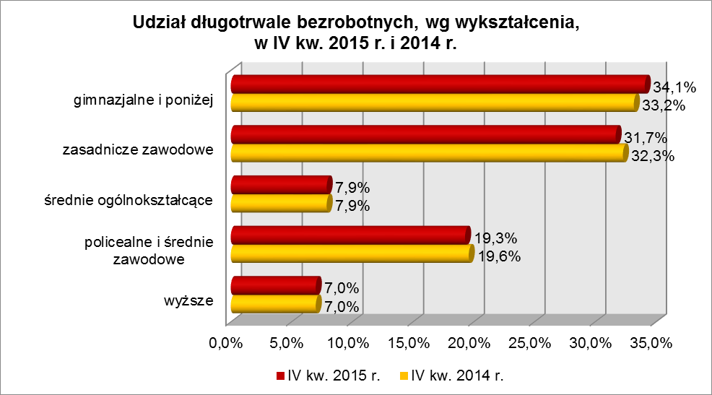
Pod względem wieku, w IV kwartale 2015 r., najliczniejsze grupy stanowiły osoby długotrwale bezrobotne mające od 25 do 34 lat (23,9% ogółu) oraz od 35 do 44 lat (22,8%), co obrazuje poniższy wykres:

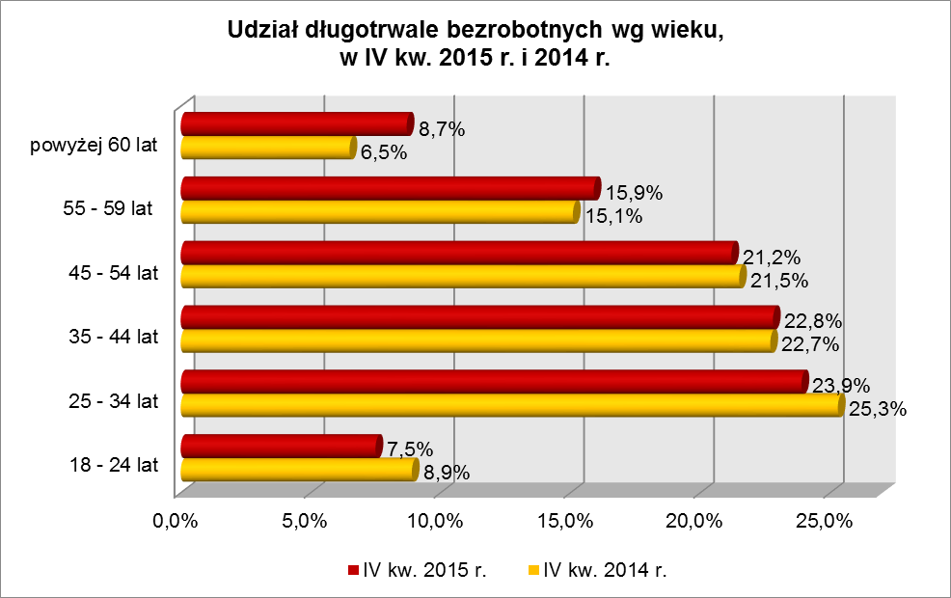
W okresie ostatnich czterech kwartałów, wśród tej grupy bezrobotnych, odnotowano wzrost udziału osób w wieku od 35 do 44 lat oraz powyżej 55 lat.
W IV kwartale 2015 r., najwięcej osób długotrwale bezrobotnych legitymowało się stażem pracy od 1 do 5 lat (20,8% ogółu, wobec 21,0% przed rokiem) oraz od 10 do 20 lat (19,0%, wobec 18,5% przed rokiem). W okresie ostatnich czterech kwartałów odnotowano wzrost udziału osób długotrwale bezrobotnych legitymujących się stażem pracy do 1 roku oraz od 10 do 20 lat.
Wśród zarejestrowanych 19712 osób długotrwale bezrobotnych:
▪ 3637 (18,5%) - to osoby do 30 roku życia (w tym 1482 – to osoby do 25 roku życia),
▪ 7179 (36,4%) - to osoby powyżej 50 roku życia,
▪ 744 (3,8%) - to osoby korzystające ze świadczeń z pomocy społecznej,
▪ 3551 (18,0%) – to osoby posiadające co najmniej 1 dziecko do 6 roku życia,
▪ 32 (0,2%) – to osoby posiadające co najmniej 1 dziecko niepełnosprawne do 18 lat,
▪ 1988 (10,1%) - to osoby niepełnosprawne.
W IV kwartale 2015 r. powiatowe urzędy pracy zarejestrowały 6755 osób długotrwale bezrobotnych, co stanowiło 33,5% ogółu napływu do bezrobocia
w województwie. Od października do grudnia 2015 r. liczba długotrwale bezrobotnych zmniejszyła się o 120 osób, tj. o 0,6%, podczas gdy w analogicznym okresie odnotowano wzrost liczby bezrobotnych ogółem w województwie o 2,1%.
W IV kwartale 2015 r. wyrejestrowano 6875 osób długotrwale bezrobotnych, co stanowiło 35,4% ogółu odpływu bezrobotnych w województwie. Wśród wyłączeń dominowały:
- podjęcie pracy – 2851 osób,
- nie potwierdzenie gotowości do podjęcia pracy – 1353 osoby,
- dobrowolna rezygnacja ze statusu bezrobotnego – 601 osób,
- rozpoczęcie prac społecznie użytecznych – 287 osób.
W IV kwartale 2015 r., długotrwale bezrobotni stanowili w województwie 81,8% ogółu bezrobotnych rozpoczynających prace społecznie użyteczne.

2.3. Bezrobotni powyżej 50 roku życia
Na koniec IV kwartału 2015 r., w województwie lubuskim, odnotowano 11850 osób bezrobotnych powyżej 50 roku życia, stanowiąc 30,1% ogółu bezrobotnych.
W stosunku do IV kwartału 2014 r. liczba bezrobotnych powyżej 50 roku życia zmniejszyła się o 1755 osób, ale ich udział w ogólnej liczbie bezrobotnych zwiększył się
o 1,2 punktu procentowego. W okresie grudzień 2014 – grudzień 2015 r. liczba bezrobotnych powyżej 50 roku życia zmniejszyła się o 12,9%, podczas gdy liczba bezrobotnych ogółem zmniejszyła się o 16,5%.
W poszczególnych powiatach udział bezrobotnych powyżej 50 roku życia,
w liczbie bezrobotnych ogółem, wyniósł od 26,5% w powiecie zielonogórskim (ziemskim) do 39,6% w powiecie słubickim.
Większość bezrobotnych powyżej 50 roku życia to mężczyźni – 7227 osób, stanowiąc 61,0% tej kategorii bezrobotnych. Prawo do otrzymywania zasiłku posiadały 2462 osoby, co stanowiło 20,8% ogółu tej kategorii bezrobotnych.
Na koniec grudnia 2015 r., wśród tej kategorii bezrobotnych, najwięcej było osób w wieku od 55 do 59 lat – 5239, stanowiąc 44,2% ogółu, najmniej w wieku powyżej 60 lat – 2602 osoby (22,0%).
W IV kwartale 2015 r., wśród bezrobotnych powyżej 50 roku życia, dominowały osoby o stażu pracy: od 20 do 30 lat (32,7% ogółu, wobec 34,5% w IV kw. poprzedniego roku) oraz od 10 do 20 lat (26,5%, wobec 25,8% w IV kwartale poprzedniego roku).
Pod względem poziomu wykształcenia największe grupy stanowiły osoby legitymujące się ukończoną szkołą zasadniczą zawodową (36,4% ogółu w IV kwartale 2015 r., wobec 36,5% w analogicznym okresie roku poprzedniego) oraz osoby które ukończyły szkołę gimnazjalną i poniżej (36,2%, wobec 35,7% w IV kwartale poprzedniego roku). Tylko niewielki odsetek bezrobotnych powyżej 50 roku życia legitymował się wykształceniem wyższym (3,3%). W okresie ostatnich czterech kwartałów, w tej grupie bezrobotnych, zwiększył się udział osób mających wykształcenie średnie ogólnokształcące oraz gimnazjalne i poniżej.

Pod względem czasu pozostawania bez pracy, na koniec grudnia 2015 r., najwięcej było bezrobotnych będących bez pracy powyżej 24 miesięcy (23,9% ogółu)
i od 1 do 3 miesięcy (18,4%). W okresie ostatnich czterech kwartałów, wśród bezrobotnych powyżej 50 roku życia, odnotowano wzrost udziału osób pozostających bez pracy do 3 miesięcy oraz powyżej 24 miesięcy. Obrazuje to poniższy wykres:

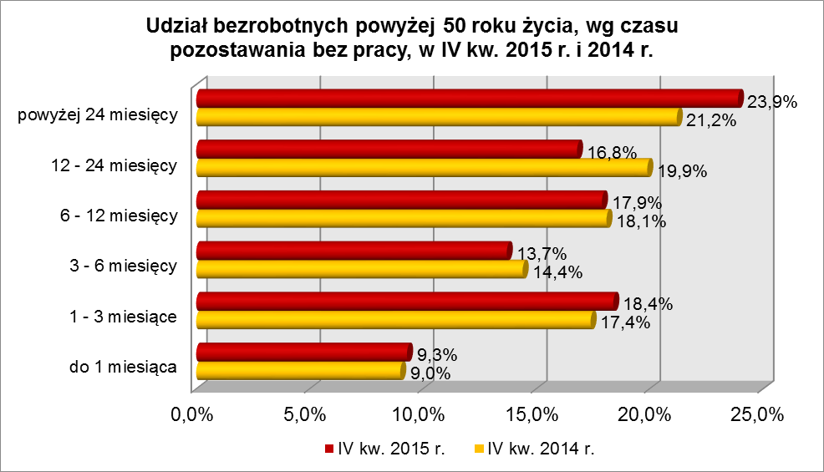

Wśród zarejestrowanych 11850 osób powyżej 50 roku życia:
▪ 7179 (60,6%) - to osoby długotrwale bezrobotne,
▪ 373 (3,2%) - to osoby korzystające ze świadczeń z pomocy społecznej,
▪ 31 (0,3%) – to osoby posiadające co najmniej 1 dziecko do 6 roku życia,
▪ 2 (0,02%) – to osoby posiadające co najmniej 1 dziecko niepełnosprawne do 18 lat,
▪ 2005 (16,9%) - to osoby niepełnosprawne.
W IV kwartale 2015 r. powiatowe urzędy pracy zarejestrowały 4181 bezrobotnych powyżej 50 roku życia, co stanowiło 20,7% ogółu napływu do bezrobocia
w województwie. Od października do grudnia 2015 r. liczba bezrobotnych powyżej 50 roku życia zwiększyła się o 329 osób, tj. o 2,9%, podczas gdy wśród bezrobotnych ogółem odnotowano wzrost o 2,1%.
W IV kwartale 2015 r. wyrejestrowano 3852 osoby powyżej 50 roku życia, co stanowiło 19,9% ogółu odpływu bezrobotnych w województwie. Wśród wyłączeń dominowały:
- podjęcie pracy – 1555 osób,
- nie potwierdzenie gotowości do podjęcia pracy – 605 osób,
- dobrowolna rezygnacja ze statusu bezrobotnego – 310 osób,
- rozpoczęcie pracy społecznie użytecznej – 171 osób.
W IV kwartale 2015 r. bezrobotni powyżej 50 roku życia stanowili
w województwie 48,7% ogółu bezrobotnych rozpoczynających prace społecznie użyteczne.

2.4. Bezrobotni korzystający ze świadczeń z pomocy społecznej
Na koniec IV kwartału 2015 r. w województwie lubuskim, odnotowano 896 bezrobotnych korzystających ze świadczeń z pomocy społecznej, stanowiąc 2,3% ogółu bezrobotnych.
Największy udział bezrobotnych korzystających ze świadczeń z pomocy społecznej, w liczbie bezrobotnych ogółem, odnotowano w powiecie żagańskim – 17,2%.
Wśród bezrobotnych korzystających ze świadczeń z pomocy społecznej kobiety, w liczbie 455 osób, stanowiły 50,8% tej kategorii bezrobotnych. Prawo do otrzymywania zasiłku posiadały 23 osoby (2,6%).
Wśród bezrobotnych korzystających ze świadczeń z pomocy społecznej, na koniec IV kwartału 2015 r., dominowały osoby z wykształceniem gimnazjalnym i poniżej (51,5% ogółu) oraz zasadniczym zawodowym (35,0%).
Pod względem stażu pracy, na koniec grudnia 2015 r., przeważały osoby
o krótkim stażu pracy: od 1 do 5 lat (25,8% ogółu) i do 1 roku (18,3%).
W IV kwartale 2015 r., wśród bezrobotnych korzystających ze świadczeń
z pomocy społecznej, największe grupy stanowiły osoby w wieku od 45 do 54 lat (23,7% ogółu ) od 35 do 44 lat (22,5%).

Na koniec IV kwartału 2015 r., wśród bezrobotnych korzystających ze świadczeń
z pomocy społecznej, najwięcej odnotowano osób pozostających bez pracy od 1 do 3 miesięcy (27,0% ogółu) oraz powyżej 24 miesięcy (19,0%). Obrazuje to poniższy wykres:

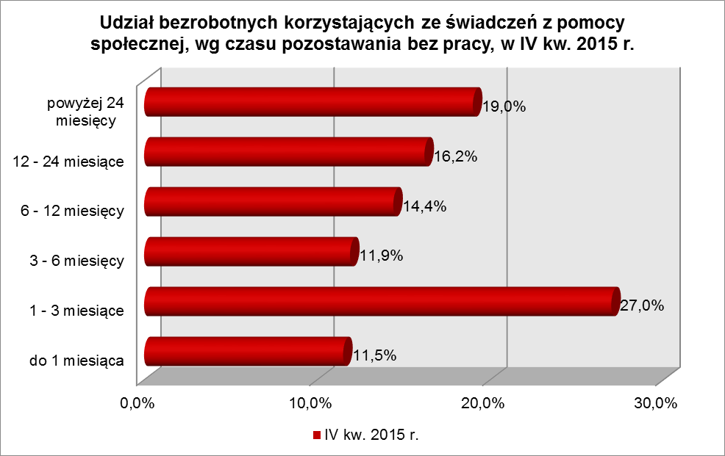

Wśród zarejestrowanych 896 osób bezrobotnych korzystających ze świadczeń
z pomocy społecznej:
▪ 131 (14,6%) - to osoby do 30 roku życia (w tym 51 to osoby do 25 roku życia),
▪ 373 (41,6%) - to osoby powyżej 50 roku życia,
▪ 744 (83,0%) - to osoby długotrwale bezrobotne,
▪ 170 (19,0%) – to osoby posiadające co najmniej 1 dziecko do 6 roku życia,
▪ 7 (0,8%) to osoby posiadające co najmniej 1 dziecko niepełnosprawne do 18 lat,
▪ 73 (8,2%) - to osoby niepełnosprawne.
W IV kwartale 2015 r. w powiatowych urzędach pracy zarejestrowało się 436 bezrobotnych korzystających ze świadczeń z pomocy społecznej, co stanowiło 2,2% ogółu napływu do bezrobocia w województwie.

2.5. Bezrobotni posiadający co najmniej 1 dziecko do 6 roku życia
Na koniec IV kwartału 2015 r. w województwie lubuskim odnotowano 5905 bezrobotnych posiadających co najmniej 1 dziecko do 6 roku życia, stanowiąc 15,0% ogółu bezrobotnych.
W poszczególnych powiatach udział bezrobotnych posiadających dziecko do 6 roku życia, w liczbie bezrobotnych ogółem, wyniósł od 8,9% w powiecie słubickim do 18,8% w powiecie żarskim.
Większość bezrobotnych posiadających dzieci do 6 roku życia to kobiety – 5162 osoby, stanowiąc 87,4% tej kategorii bezrobotnych. Z prawem do otrzymywania zasiłku zarejestrowanych było 930 osób (15,8%).
Na koniec grudnia 2015 r, wśród bezrobotnych posiadających dziecko do 6 roku życia, najwięcej było osób pozostających bez pracy powyżej 24 miesięcy (21,5% ogółu), co obrazuje poniższy wykres:
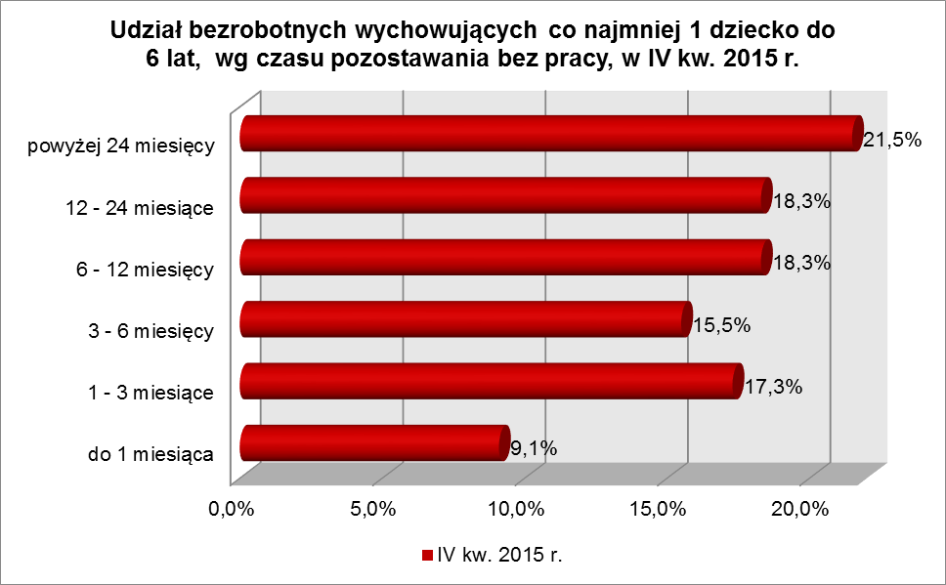
Bezrobotni posiadający co najmniej 1 dziecko do 6 roku życia to przede wszystkim osoby w wieku od 25 do 34 lat (55,9% ogółu) oraz od 35 do 44 lat (22,6%).
Na koniec IV kwartału 2015 r., pod względem posiadanego stażu pracy, przeważały grupy osób o stażu pracy: od 1 do 5 lat (33,3% ogółu), do 1 roku (20,7%) oraz osoby nie posiadające żadnego stażu pracy (20,6%).
Wśród bezrobotnych posiadających dziecko do 6 roku życia, przeważały osoby mające wykształcenie gimnazjalne i poniżej (31,2% ogółu) oraz zasadnicze zawodowe (24,8%), co obrazuje poniższy wykres:

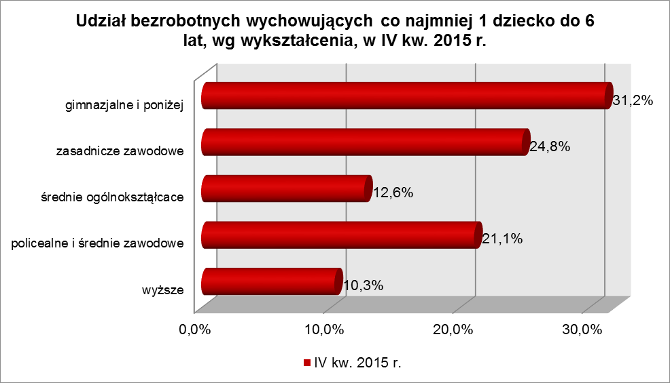

Wśród zarejestrowanych 5905 osób bezrobotnych posiadających co najmniej
1 dziecko do 6 roku życia:
▪ 2806 (47,5%) - to osoby do 30 roku życia (w tym 1157 to osoby do 25 roku życia),
▪ 31 (0,5%) - to osoby powyżej 50 roku życia,
▪ 3551 (60,1%) - to osoby długotrwale bezrobotne,
▪ 170 (2,9%) - to osoby korzystające ze świadczeń z pomocy społecznej,
▪ 16 (0,3%) – to osoby posiadające co najmniej 1 dziecko niepełnosprawne do 18 lat,
▪ 171 (2,9%) - to osoby niepełnosprawne.
W IV kwartale 2015 r. powiatowe urzędy pracy zarejestrowały 2203 bezrobotnych posiadających dziecko do 6 roku życia, co stanowiło 10,9% ogółu napływu do bezrobocia w województwie. Od października do grudnia 2015 r. liczba bezrobotnych posiadających dziecko do 6 roku życia zmniejszyła się o 8 osób, tj. o 0,1%, podczas gdy liczba bezrobotnych ogółem w województwie lubuskim w tym okresie zwiększyła się
o 2,1%.

2.6. Bezrobotni posiadający co najmniej 1 dziecko niepełnosprawne do 18 roku życia
Na koniec IV kwartału 2015 r. w województwie lubuskim odnotowano 63 bezrobotnych posiadających co najmniej 1 dziecko niepełnosprawne do 18 roku życia, stanowiąc 0,2% ogółu bezrobotnych.
W poszczególnych powiatach udział bezrobotnych posiadających co najmniej
1 dziecko niepełnosprawne do 18 roku życia, w liczbie bezrobotnych ogółem, był największy w powiecie krośnieńskim (0,6%) oraz w powiecie żagańskim (0,6%).
Większość bezrobotnych posiadających co najmniej 1 dziecko niepełnosprawne do 18 roku życia to kobiety – 55 osób, stanowiąc 87,3% tej kategorii bezrobotnych.
Z prawem do otrzymywania zasiłku zarejestrowanych było 11 osób (17,5%).
Bezrobotni posiadający co najmniej 1 dziecko niepełnosprawne do 18 roku życia to przede wszystkim osoby w wieku: od 25 do 34 lat (44,4% ogółu) oraz od 35 do 44 lat (39,7%).
Na koniec IV kwartału 2015 r., pod względem posiadanego stażu pracy, w tej kategorii bezrobotnych najwięcej było osób o krótkim stażu pracy: do 1 roku (28,5% ogółu), od 1 do 5 lat (19,1%) oraz od 5 do 10 lat (19,1%).
Wśród bezrobotnych posiadających co najmniej 1 dziecko niepełnosprawne do 18 roku życia, przeważały osoby z wykształceniem gimnazjalnym i poniżej (42,9% ogółu) oraz zasadniczym zawodowym (25,4%).
Na koniec grudnia 2015 r., wśród bezrobotnych posiadających co najmniej
1 dziecko niepełnosprawne do 18 roku życia, najwięcej było osób pozostających bez pracy od 6 do 12 miesięcy (25,4% ogółu) oraz od 1 do 3 miesięcy (20,6%), co obrazuje poniższy wykres:

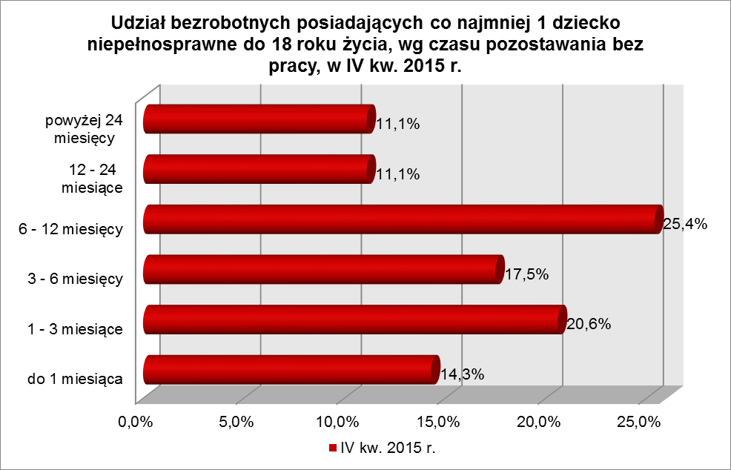

Wśród zarejestrowanych 63 osób bezrobotnych posiadających co najmniej
1 dziecko niepełnosprawne do 18 roku życia:
▪ 12 (19,1%) - to osoby do 30 roku życia (w tym 4 - to osoby do 25 roku życia),
▪ 2 (3,2%) - to osoby powyżej 50 roku życia,
▪ 32 (50,8%) - to osoby długotrwale bezrobotne,
▪ 7 (11,1%) - to osoby korzystające ze świadczeń z pomocy społecznej,
▪ 16 (25,4%) – to osoby posiadające co najmniej 1 dziecko do 6 roku życia,
▪ 7 (11,1%) - to osoby niepełnosprawne.
W IV kwartale 2015 r. powiatowe urzędy pracy zarejestrowały 33 bezrobotnych posiadających co najmniej 1 dziecko niepełnosprawne do 18 roku życia, co stanowiło 0,2% ogółu napływu do bezrobocia w województwie. Od października do grudnia 2015 r. liczba bezrobotnych posiadających dziecko niepełnosprawne do 18 roku życia zwiększyła się o 4 osoby, tj. o 6,8%, podczas gdy liczba bezrobotnych ogółem
w województwie lubuskim w tym okresie zwiększyła się o 2,1%.
2.7. Bezrobotni niepełnosprawni
Na koniec IV kwartału 2015 r. w województwie lubuskim odnotowano 3479 bezrobotnych niepełnosprawnych, stanowiących 8,8% ogółu bezrobotnych. W stosunku
do IV kwartału 2014 r. liczba bezrobotnych niepełnosprawnych zmniejszyła się o 799 osób, a ich udział w ogólnej liczbie bezrobotnych zmniejszył się o 0,3 punktu procentowego. W okresie grudzień 2014 – grudzień 2015 r. liczba bezrobotnych niepełnosprawnych zmniejszyła się o 18,7%, podczas gdy liczba bezrobotnych ogółem zmniejszyła się o 16,5%.
W poszczególnych powiatach udział bezrobotnych niepełnosprawnych, w liczbie bezrobotnych ogółem, wyniósł od 4,2% w powiecie międzyrzeckim do 15,3% w powiecie gorzowskim (grodzkim).
Z prawem do zasiłku zarejestrowanych było 801 osób, co stanowiło 23,0%. Wśród bezrobotnych niepełnosprawnych kobiety stanowiły 52,7% tej kategorii bezrobotnych (1833 osoby).
Pod względem wieku, w IV kwartale 2015 r., dominujące grupy stanowili bezrobotni niepełnosprawni w wieku od 55 do 59 lat (27,7% ogółu) oraz od 45 do 54 lat (26,7%), co obrazuje poniższy wykres:

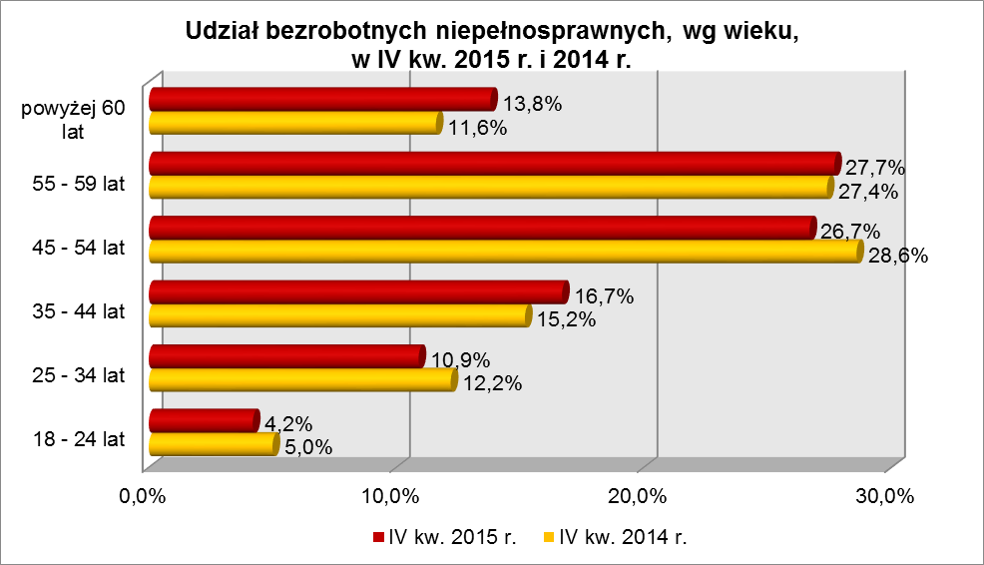
Na koniec IV kwartału 2015 r., wśród ogółu bezrobotnych niepełnosprawnych dominowały osoby pracujące od 20 do 30 lat (24,2% ogółu, w IV kw. 2014 r. – 24,1%) oraz od 10 do 20 lat (23,9%, rok wcześniej 23,3%). W omawianym okresie, wzrost udziału zarejestrowanych bezrobotnych, odnotowano wśród osób niepełnosprawnych legitymujących się stażem pracy od 1 do 30 lat.
Pod względem wykształcenia, na koniec grudnia 2015 r., najliczniejsze grupy stanowiły osoby, które ukończyły szkoły zasadnicze zawodowe (35,3% ogółu, rok wcześniej – 34,2%) oraz gimnazjalne i poniżej (29,2%, w IV kwartale poprzedniego roku – 29,9%). W omawianym okresie, wzrost udziału zarejestrowanych bezrobotnych, odnotowano wśród osób niepełnosprawnych legitymujących się wykształceniem policealnym i średnim zawodowym oraz zasadniczym zawodowym.
W IV kwartale 2015 r. najliczniejsze grupy bezrobotnych niepełnosprawnych stanowiły osoby pozostające bez pracy powyżej 24 miesięcy (20,5% ogółu) oraz od 1 do 3 miesięcy (19,1%). W okresie ostatnich czterech kwartałów, wśród bezrobotnych niepełnosprawnych, wzrost udziału odnotowano w grupach osób pozostających bez pracy do 1 miesiąca oraz powyżej 24 miesięcy. Obrazuje to poniższy wykres:

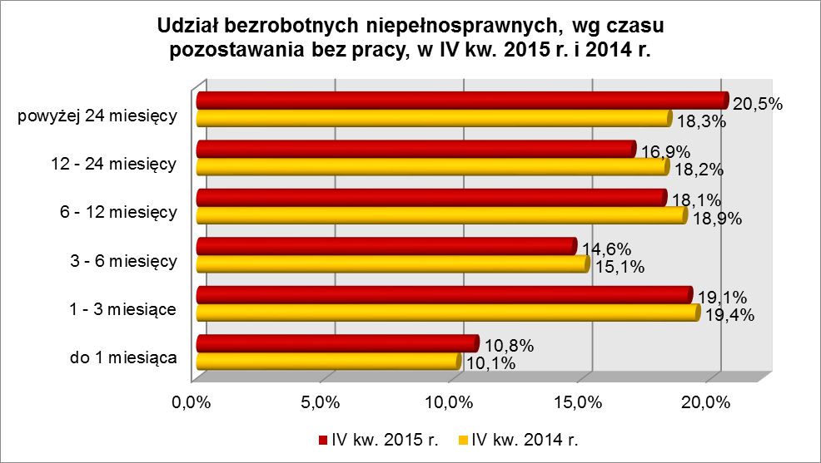

Wśród zarejestrowanych 3479 bezrobotnych niepełnosprawnych:
▪ 315 (9,1%) - to osoby do 30 roku życia (w tym 145 – to osoby do 25 roku życia),
▪ 2005 (57,6%) - to osoby powyżej 50 roku życia,
▪ 1988 (57,1%) - to osoby długotrwale bezrobotne,
▪ 73 (2,1%) - to osoby korzystające ze świadczeń z pomocy społecznej,
▪ 171 (4,9%) - to osoby posiadające co najmniej 1 dziecko do 6 roku życia,
▪ 7 (0,2%) - to osoby posiadające co najmniej 1 dziecko niepełnosprawne do 18 roku życia.
W IV kwartale 2015 r. powiatowe urzędy pracy zarejestrowały 1593 bezrobotnych niepełnosprawnych, co stanowiło 7,9% ogółu napływu do bezrobocia
w województwie. Od października do grudnia 2015 r. liczba bezrobotnych niepełnosprawnych zwiększyła się o 43 osoby, tj. o 1,3%, podczas gdy w analogicznym okresie odnotowano wzrost liczby zarejestrowanych bezrobotnych ogółem o 2,1%.

3. PODSUMOWANIE
Sytuacja poszczególnych kategorii bezrobotnych poddanych powyższej analizie jest zróżnicowana. Na przestrzeni IV kwartału 2015 r., w województwie lubuskim, odnotowano wzrost liczby zarejestrowanych bezrobotnych o 2,1%. W tym kwartale, wśród omawianych grup bezrobotnych będących w szczególnej sytuacji na rynku pracy, odnotowano spadek liczby zarejestrowanych bezrobotnych wśród:
- osób długotrwale bezrobotnych – o 0,6%,
- osób do 25 roku życia – o 0,6%,
- osób bezrobotnych posiadających co najmniej 1 dziecko do 6 roku życia – o 0,1%.
Na koniec IV kw. 2015 r., w województwie lubuskim, 31,1% zarejestrowanych bezrobotnych było powyżej 12 miesięcy bez pracy. Wśród bezrobotnych będących
w szczególnej sytuacji na rynku pracy największy ich odsetek odnotowano wśród: długotrwale bezrobotnych (61,6% ogółu), bezrobotnych powyżej 50 roku życia (40,7%) oraz posiadających co najmniej 1 dziecko do 6 roku życia (39,8%).
Istotnym czynnikiem, utrudniającym znalezienie pracy, to często: niski poziom wykształcenia i brak stażu pracy. Na koniec IV kw. 2015 r., w województwie lubuskim, 30,3% zarejestrowanych bezrobotnych legitymowało się wykształceniem gimnazjalnym
i poniżej. Wśród bezrobotnych będących w szczególnej sytuacji na rynku pracy największy ich odsetek odnotowano wśród: bezrobotnych korzystających ze świadczeń
z pomocy społecznej (51,5% ogółu) oraz osób posiadających co najmniej 1 dziecko niepełnosprawne do 18 roku życia (42,8%), najmniejszy - wśród bezrobotnych do 30 roku życia – (27,3%).
Na koniec grudnia 2015 r., w województwie lubuskim, 13,6% ogółu bezrobotnych nie legitymowało się żadnym stażem pracy. Wśród bezrobotnych będących
w szczególnej sytuacji na rynku pracy największy ich odsetek odnotowano wśród młodych bezrobotnych do 30 roku życia – 34,2% ogółu (w tym do 25 roku życia – 45,0%) oraz wśród osób posiadających co najmniej 1 dziecko do 6 roku życia – 20,6%, najmniejszy wśród bezrobotnych powyżej 50 roku życia - 3,5%.
Na koniec IV kw. 2015 r., w województwie lubuskim, odsetek osób uprawnionych do otrzymywania zasiłku dla bezrobotnych wynosił 17,1% ogółu. Wśród bezrobotnych będących w szczególnej sytuacji na rynku pracy największy odsetek osób z prawem do zasiłku odnotowano wśród: bezrobotnych niepełnosprawnych (23,0% ogółu) oraz bezrobotnych osób powyżej 50 roku życia (20,8%). Najmniejszy udział uprawnionych do otrzymywania zasiłku odnotowano wśród: osób długotrwale bezrobotnych (0,4% ogółu) oraz bezrobotnych korzystających ze świadczeń z pomocy społecznej (2,6%).
Wobec występującego bardzo dużego zróżnicowania w sytuacji poszczególnych kategorii bezrobotnych poddanych powyższej analizie, zasadne wydaje się dalsze konstruowanie przedsięwzięć dla poszczególnych kategorii, mając na względzie ich specyficzne cechy.

Aneks
Statystyczny

BEZROBOTNI BĘDĄCY W SZCZEGÓLNEJ SYTUACJI NA RYNKU PRACY WOJEWÓDZTWA LUBUSKIEGO, WEDŁUG WYKSZTAŁCENIA, CZASU POZOSTAWANIA BEZ PRACY, WIEKU I STAŻU PRACY (stan na 31 grudnia 2015 r.)
Wyszczególnienie | Do 30 roku życia | w tym do 25 roku życia | Długotrwale bezrobotni | Powyżej 50 roku życia | Korzystający ze świadczeń z pomocy społecznej | Posiadający co najmniej 1 dziecko do 6 roku życia | Posiadający co najmniej 1 dziecko niepełnosprawne do 18 roku życia | Niepełnosprawni
wykształcenie
wyższe | 1501 | 331 | 1387 | 394 | 8 | 609 | 2 | 202
policealne i średnie zawodowe | 2338 | 1323 | 3801 | 2300 | 77 | 1246 | 15 | 760
średnie ogólnokształcące | 1749 | 838 | 1555 | 551 | 36 | 741 | 3 | 273
zasadnicze zawod. | 2096 | 1257 | 6257 | 4313 | 314 | 1463 | 16 | 1229
gimnazjalne i poniżej | 2888 | 1608 | 6712 | 4292 | 461 | 1846 | 27 | 1015
czas pozostawania bez pracy
do 1 miesiąca | 1804 | 990 | 1117 | 1104 | 103 | 536 | 9 | 375
1 – 3 miesiące | 3164 | 1768 | 2414 | 2182 | 242 | 1024 | 13 | 663
3 – 6 miesięcy | 2115 | 1141 | 1657 | 1620 | 107 | 915 | 11 | 507
6 – 12 miesięcy | 1508 | 672 | 2372 | 2126 | 129 | 1082 | 16 | 630
12 – 24 miesiące | 1085 | 497 | 5469 | 1989 | 145 | 1078 | 7 | 588
powyżej 24 miesięcy | 896 | 289 | 6683 | 2829 | 170 | 1270 | 7 | 716
wiek
18 – 24 lata | 5357 | 5357 | 1482 | X | 51 | 1157 | 4 | 145
25 – 34 lata | 5215 | X | 4708 | X | 175 | 3298 | 28 | 379
35 – 44 lata | X | X | 4491 | X | 202 | 1334 | 25 | 581
45 – 54 lata | X | X | 4175 | 4009 | 212 | 105 | 4 | 929
55 – 59 lat | X | X | 3147 | 5239 | 165 | 9 | 1 | 965
powyżej 60 lat | X | X | 1709 | 2602 | 91 | 2 | 1 | 480
staż pracy
do 1 roku | 2911 | 1438 | 3176 | 739 | 164 | 1223 | 18 | 318
1 – 5 lat | 3527 | 1477 | 4102 | 692 | 231 | 1966 | 12 | 486
5 – 10 lat | 513 | 33 | 2935 | 1055 | 138 | 1000 | 12 | 445
10 – 20 lat | 10 | X | 3753 | 3145 | 153 | 468 | 8 | 831
20 – 30 lat | X | X | 2536 | 3879 | 91 | 28 | 5 | 843
30 lat i więcej | X | X | 703 | 1929 | 15 | 2 | 0 | 343
bez stażu | 3611 | 2409 | 2507 | 411 | 104 | 1218 | 8 | 213
Ogółem | 10572 | 5357 | 19712 | 11850 | 896 | 5905 | 63 | 3479

BEZROBOTNI BĘDĄCY W SZCZEGÓLNEJ SYTUACJI NA RYNKU PRACY WOJ. LUBUSKIEGO, WEDŁUG WYKSZTAŁCENIA, CZASU POZOSTAWANIA BEZ PRACY, WIEKU I STAŻU PRACY [W %] (stan na 31 grudnia 2015 r.)
Wyszczególnienie | Do 30 roku życia | w tym do 25 roku życia | Długotrwale bezrobotni | Powyżej 50 roku życia | Korzystający ze świadczeń z pomocy społecznej | Posiadający co najmniej 1 dziecko do 6 roku życia | Posiadający co najmniej 1 dziecko niepełnosprawne do 18 roku życia | Niepełnosprawni
wykształcenie
wyższe | 14,2% | 6,2% | 7,0% | 3,3% | 0,9% | 10,3% | 3,2% | 5,8%
policealne i średnie zawodowe | 22,1% | 24,7% | 19,3% | 19,4% | 8,6% | 21,1% | 23,8% | 21,9%
średnie ogólnokształcące | 16,6% | 15,6% | 7,9% | 4,7% | 4,0% | 12,6% | 4,8% | 7,8%
zasadnicze zawod. | 19,8% | 23,5% | 31,7% | 36,4% | 35,0% | 24,8% | 25,4% | 35,3%
gimnazjalne i poniżej | 27,3% | 30,0% | 34,1% | 36,2% | 51,5% | 31,2% | 42,8% | 29,2%
czas pozostawania bez pracy
do 1 miesiąca | 17,1% | 18,5% | 5,7% | 9,3% | 11,5% | 9,1% | 14,3% | 10,8%
1 – 3 miesiące | 29,9% | 33,0% | 12,3% | 18,4% | 27,0% | 17,3% | 20,6% | 19,1%
3 – 6 miesięcy | 20,0% | 21,3% | 8,4% | 13,7% | 11,9% | 15,5% | 17,5% | 14,6%
6 – 12 miesięcy | 14,2% | 12,5% | 12,0% | 17,9% | 14,4% | 18,3% | 25,4% | 18,1%
12 – 24 miesiące | 10,3% | 9,3% | 27,7% | 16,8% | 16,2% | 18,3% | 11,1% | 16,9%
powyżej 24 miesięcy | 8,5% | 5,4% | 33,9% | 23,9% | 19,0% | 21,5% | 11,1% | 20,5%
wiek
18 – 24 lata | 50,7% | 100,0% | 7,5% | X | 5,7% | 19,6% | 6,3% | 4,2%
25 – 34 lata | 49,3% | X | 23,9% | X | 19,5% | 55,9% | 44,4% | 10,9%
35 – 44 lata | X | X | 22,8% | X | 22,5% | 22,6% | 39,7% | 16,7%
45 – 54 lata | X | X | 21,2% | 33,8% | 23,7% | 1,8% | 6,4% | 26,7%
55 – 59 lat | X | X | 15,9% | 44,2% | 18,4% | 0,1% | 1,6% | 27,7%
powyżej 60 lat | X | X | 8,7% | 22,0% | 10,2% | 0,0% | 1,6% | 13,8%
staż pracy
do 1 roku | 27,5% | 26,8% | 16,1% | 6,3% | 18,3% | 20,7% | 28,5% | 9,1%
1 – 5 lat | 33,4% | 27,6% | 20,8% | 5,8% | 25,8% | 33,3% | 19,1% | 14,0%
5 – 10 lat | 4,8% | 0,6% | 14,9% | 8,9% | 15,4% | 17,0% | 19,1% | 12,8%
10 – 20 lat | 0,1% | X | 19,0% | 26,5% | 17,1% | 7,9% | 12,7% | 23,9%
20 – 30 lat | X | X | 12,9% | 32,7% | 10,2% | 0,5% | 7,9% | 24,2%
30 lat i więcej | X | X | 3,6% | 16,3% | 1,6% | 0,0% | 0,0% | 9,9%
bez stażu | 34,2% | 45,0% | 12,7% | 3,5% | 11,6% | 20,6% | 12,7% | 6,1%
Ogółem | 100,0% | 100,0% | 100,0%% | 100,0% | 100,0% | 100,0% | 100,0% | 100,0%

BEZROBOTNI BĘDĄCY W SZCZEGÓLNEJ SYTUACJI NA RYNKU PRACY WOJEWÓDZTWA LUBUSKIEGO, WEDŁUG WYKSZTAŁCENIA, CZASU POZOSTAWANIA BEZ PRACY, WIEKU I STAŻU PRACY (stan na 31 grudnia 2014 r.)
Wyszczególnienie | Do 30 roku życia | w tym do 25 roku życia | Długotrwale bezrobotni | Powyżej 50 roku życia | Korzystający ze świadczeń z pomocy społecznej | Posiadający co najmniej 1 dziecko do 6 roku życia | Posiadający co najmniej 1 dziecko niepełnosprawne do 18 roku życia | Niepełnosprawni
wykształcenie
wyższe |  | 487 | 1760 | 470 |  |  |  | 277
policealne i średnie zawodowe |  | 1679 | 4930 | 2705 |  |  |  | 912
średnie ogólnokształcące |  | 1108 | 2002 | 614 |  |  |  | 348
zasadnicze zawod. |  | 1539 | 8112 | 4962 |  |  |  | 1462
gimnazjalne i poniżej |  | 1939 | 8340 | 4854 |  |  |  | 1279
czas pozostawania bez pracy
do 1 miesiąca |  | 1141 | 1264 | 1222 |  |  |  | 430
1 – 3 miesiące |  | 2000 | 2788 | 2370 |  |  |  | 829
3 – 6 miesięcy |  | 1484 | 2241 | 1962 |  |  |  | 646
6 – 12 miesięcy |  | 859 | 2802 | 2460 |  |  |  | 810
12 – 24 miesiące |  | 856 | 8303 | 2712 |  |  |  | 780
powyżej 24 miesięcy |  | 412 | 7746 | 2879 |  |  |  | 783
wiek
18 – 24 lata |  | 6752 | 2238 | X |  |  |  | 213
25 – 34 lata |  | X | 6361 | X |  |  |  | 522
35 – 44 lata | X | X | 5701 | X |  |  |  | 648
45 – 54 lata | X | X | 5415 | X |  |  |  | 1223
55 – 59 lat | X | X | 3783 | X |  |  |  | 1174
powyżej 60 lat | X | X | 1646 | X |  |  |  | 498
staż pracy
do 1 roku |  | 1715 | 3868 | 811 |  |  |  | 388
1 – 5 lat |  | 1695 | 5274 | 722 |  |  |  | 553
5 – 10 lat |  | 63 | 3756 | 1137 |  |  |  | 544
10 – 20 lat |  | X | 4669 | 3505 |  |  |  | 998
20 – 30 lat | X | X | 3318 | 4700 |  |  |  | 1032
30 lat i więcej | X | X | 899 | 2290 |  |  |  | 448
bez stażu |  | 3279 | 3360 | 440 |  |  |  | 315
Ogółem |  | 6752 | 25144 | 13605 |  |  |  | 4278

BEZROBOTNI BĘDĄCY W SZCZEGÓLNEJ SYTUACJI NA RYNKU PRACY WOJ. LUBUSKIEGO, WEDŁUG WYKSZTAŁCENIA, CZASU POZOSTAWANIA BEZ PRACY, WIEKU I STAŻU PRACY [W %] (stan na 31 grudnia 2014 r.)
Wyszczególnienie | Do 30 roku życia | w tym do 25 roku życia | Długotrwale bezrobotni | Powyżej 50 roku życia | Korzystający ze świadczeń z pomocy społecznej | Posiadający co najmniej 1 dziecko do 6 roku życia | Posiadający co najmniej 1 dziecko niepełnosprawne do 18 roku życia | Niepełnosprawni
wykształcenie
wyższe |  | 7,2% | 7,0% | 3,4% |  |  |  | 6,5%
policealne i średnie zawodowe |  | 24,9% | 19,6% | 19,9% |  |  |  | 21,3%
średnie ogólnokształcące |  | 16,4% | 7,9% | 4,5% |  |  |  | 8,1%
zasadnicze zawod. |  | 22,8% | 32,3% | 36,5% |  |  |  | 34,2%
gimnazjalne i poniżej |  | 28,7% | 33,2% | 35,7% |  |  |  | 29,9%
czas pozostawania bez pracy
do 1 miesiąca |  | 16,9% | 5,0% | 9,0% |  |  |  | 10,1%
1 – 3 miesiące |  | 29,6% | 11,1% | 17,4% |  |  |  | 19,4%
3 – 6 miesięcy |  | 22,0% | 8,9% | 14,4% |  |  |  | 15,1%
6 – 12 miesięcy |  | 12,7% | 11,2% | 18,1% |  |  |  | 18,9%
12 – 24 miesiące |  | 12,7% | 33,0% | 19,9% |  |  |  | 18,2%
powyżej 24 miesięcy |  | 6,1% | 30,8% | 21,2% |  |  |  | 18,3%
wiek
18 – 24 lata |  | 100,0% | 8,9% | X |  |  |  | 5,0%
25 – 34 lata |  | X | 25,3% | X |  |  |  | 12,2%
35 – 44 lata |  | X | 22,7% | X |  |  |  | 15,2%
45 – 54 lata |  | X | 21,5% | X |  |  |  | 28,6%
55 – 59 lat |  | X | 15,1% | X |  |  |  | 27,4%
powyżej 60 lat |  | X | 6,5% | X |  |  |  | 11,6%
staż pracy
do 1 roku |  | 25,4% | 15,4% | 6,0% |  |  |  | 9,1%
1 – 5 lat |  | 25,1% | 21,0% | 5,3% |  |  |  | 12,9%
5 – 10 lat |  | 0,9% | 14,9% | 8,4% |  |  |  | 12,7%
10 – 20 lat |  | X | 18,5% | 25,8% |  |  |  | 23,3%
20 – 30 lat |  | X | 13,2% | 34,5% |  |  |  | 24,1%
30 lat i więcej |  | X | 3,6% | 16,8% |  |  |  | 10,5%
bez stażu |  | 48,6% | 13,4% | 3,2% |  |  |  | 7,4%
Ogółem |  | 100,0% | 100,0% | 100,0% |  |  |  | 100,0%

Bezrobotny do 30 roku życia – oznacza to bezrobotnego, który do dnia zastosowania wobec niego usług lub instrumentów rynku pracy nie ukończył 30 roku życia.
Bezrobotny do 25 roku życia – oznacza to bezrobotnego, który do dnia zastosowania wobec niego usług lub instrumentów rynku pracy nie ukończył 25 roku życia.
Długotrwale bezrobotny to bezrobotny pozostający w rejestrze powiatowego urzędu pracy łącznie przez okres ponad 12 miesięcy w okresie ostatnich 2 lat, z wyłączeniem okresów odbywania stażu i przygotowania zawodowego dorosłych.
Bezrobotny powyżej 50 roku życia - oznacza to bezrobotnego, który do dnia zastosowania wobec niego usług lub instrumentów rynku pracy ukończył co najmniej 50 rok życia.
Bezrobotny korzystający ze świadczeń z pomocy społecznej to osoba, spełniająca warunki określone w ustawie o pomocy społecznej z dnia 12 marca 2004 r (t.j. Dz. U. z 2015 roku poz. 163 z późn. zm.).
Bezrobotny posiadający co najmniej 1 dziecko do 6 roku życia, to osoba wychowująca co najmniej 1 dziecko w rozumieniu przepisów o podatku dochodowym od osób fizycznych (z wykluczeniem bezrobotnych posiadających dziecko niepełnosprawne).

